

**PENERAPAN MODEL PEMBELAJARAN *SNOWBALL THROWING* UNTUK MENINGKATKAN HASIL KETERAMPILAN BERBICARA PADA MATA PELAJARAN BAHASA INDONESIA SISWA KELAS**

**V SD INPRES RAPPOCINI KECAMATAN RAPPOCINI**

**KOTA MAKASSAR**

**SKRIPSI**

Diajukan untuk Memenuhi Sebagian Persyaratan Guna Memperoleh

Gelar Sarjana Pendidikan pada Program Studi Pendidikan Guru Sekolah Dasar

Strata Satu (S1) Fakultas Ilmu Pendidikan

Universitas Negeri Makassar

**Oleh**

**SUHARNI SUAIB**

**134 704 2002**

**PROGRAM STUDI PENDIDIKAN GURU SEKOLAH DASAR**

**FAKULTAS ILMU PENDIDIKAN**

**UNIVERSITAS NEGERI MAKASSAR**

**2017**

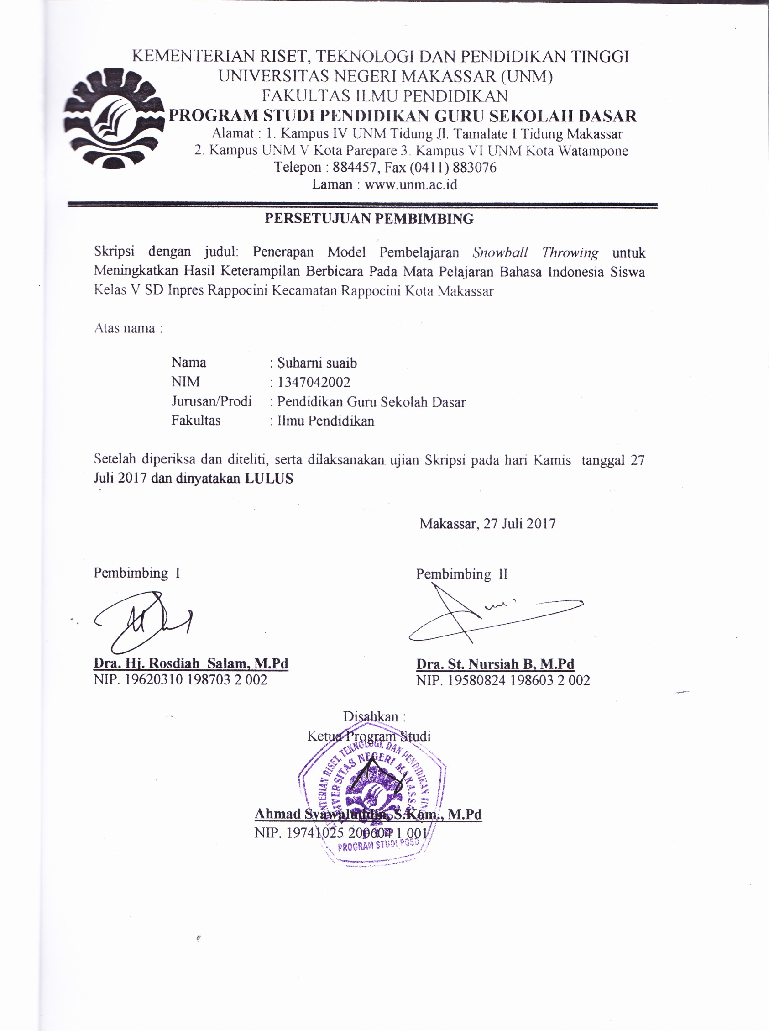****

KEMENTERIAN RISET, TEKNOLOGI, DAN PENDIDIKAN TINGGI

UNIVERSITAS NEGERI MAKASSAR

FAKULTAS ILMU PENDIDIKAN

**PROGRAM STUDI PENDIDIKAN GURU SEKOLAH DASAR**

Alamat: 1. Kampus IV UNM Tidung Jl. Tamalate 1 Kota Makassar

2. Kampus UNM V UNM Kota Pare-pare 3. Kampus VI UNM Kota Watampone

Telepon/Fax: 0411-4001010 - 0411-883076 – 0421-21698 – 0481-21089

Laman : [www.unm.ac.id](http://www.unm.ac.id)



**PERSETUJUAN PEMBIMBING**

Skripsi dengan Judul: Penerapan model pembelajaran *Snowball Throwing* untuk meningkatkan hasil keterampilan berbicara pada mata pelajaran Bahasa Indonesia siswa kelas V SD Inpres Rappocini Kecamatan Rappocini Kota Makassar.

Atas nama:

Nama : Suharni Suaib

Nim : 134 704 2002

Jurusan / Prodi : Pendidikan Guru Sekolah Dasar

Fakultas : Ilmu Pendidikan Universitas Negeri Makassar

Setelah diperiksa dan diteliti, **naskah skripsi** ini telah menenuhi syarat untuk **diujikan**.

Makassar, Juli 2017

Pembimbing I Pembimbing II

**Dra. Hj. Rosdiah Salam, M.Pd Dra. St. Nursiah B. M.Pd**

**NIP. 19620301 198703 2 002 NIP. 19580824 198603 2 002**

**Disahkan Oleh,**

**Ketua UPP PGSD Makassar FIP UNM**

**Dra. Hj. Rosdiah Salam, M.Pd**

**NIP. 19620310 198703 2 002**

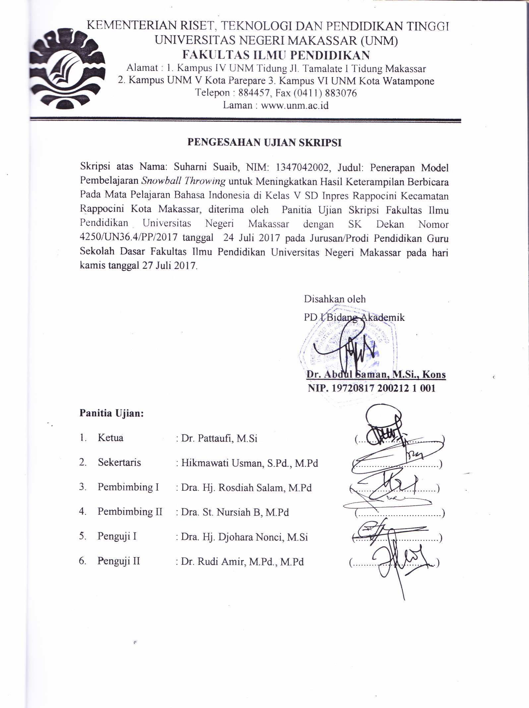

**PERNYATAAN KEASLIAN SKRIPSI**

**Saya yang bertanda tangan di bawah ini:**

Nama : Suharni Suaib

Nim : 134 704 2002

Jurusan/Prodi : Pendidikan Guru Sekolah Dasar

Judul : Penerapan model pembelajaran *Snowball Throwing* untuk meningkatkan hasil keterampilan berbicara pada mata pelajaran Bahasa Indonesia siswa kelas V SD Inpres Rappocini Kecamatan Rappocini Kota Makassar.

Menyatakan dengan sebenarnya bahwa skripsi yang saya tulis ini benar merupakan hasil karya saya sendiri dan bukan merupakan pengambilalihan tulisan atau pikiran orang lain yang saya akui sebagai hasil tulisan atau pikiran sendiri.

Apabila dikemudian hari terbukti atau dapat dibuktikan bahwa skripsi ini hasil jiplakan atau mengandung unsur plagiat, maka saya bersedia menerima sanksi atas perbuatan tersebut sesuai ketentuan yang berlaku.

Makassar, Juli 2017

Yang Membuat Pernyataan,

Suharni Suaib

NIM. 134 704 2002

**MOTO**

Usaha dan kerja keras tidak selalu

Memberikan hasil yang memuaskan, terkadang

Kita harus rela menerima sebuah kegagalan.

Namun selalu ada hikmah di balik sebuah kegagalan

**(Suharni Suaib, 2017)**

Dengan Segala Kerendahan Hati

Kuperuntukkan Karya ini

Kepada Almamater, Bangsa dan Agamaku

Kepada Ayahanda, Ibunda, dan Saudara-saudariku Tercinta

Serta Keluarga dan Sahabat-sahabatku yang Tersayang

yang dengan Tulus dan Ikhlas Selalu Berdoa dan Membantu

Baik Moril Maupun Materil demi Keberhasilan Penulis

Semoga Allah SWT Memberikan Rahmat dan Karunianya

**ABSTRAK**

**Suharni Suaib. 2016.** Penerapan model pembelajaran *Snowball Throwing* untuk meningkatkan hasil keterampilan berbicara pada mata pelajaran Bahasa Indonesia siswa kelas V SD Inpres Rappocini Kecamatan Rappocini Kota Makassar. Skripsi. Dibimbing oleh Dra. Hj. Rosdiah Salam, M.Pd dan Dra. St. Nursiah B. M.Pd Program Studi Pendidikan Guru Sekolah Dasar Fakultas Ilmu Pendidikan Universitas Negeri Makassar.

Masalah dalam penelitian ini adalah rendahnya hasil keterampilan berbicara siswa kelas V SD Inpres Rappocini Kecamatan Rappocini Kota Makassar. Rumusan masalah dalam penelitian ini adalah bagaimanakahpenerapan model pembelajaran *snowball throwing* untuk meningkatkan hasil keterampilan berbicara pada mata pelajaran bahasa Indonesia siswa kelas V SD Inpres Rappocini Kecamatan Rappocini Kota Makassar. Penelitian ini bertujuan untuk mendeskripsikan penerapan model pembelajaran *snowball throwing* dalam meningkatkan hasil keterampilan berbicara pada mata pelajaran bahasa Indonesia siswa kelas V SD Inpres Rappocini Kecamatan Rappocini Kota Makassar. Pendekatan yang digunakan adalah pendekatan kualitatif dan jenis penelitian ini adalah penelitian tindakan kelas yang dilaksanakan sebanyak dua siklus dan setiap siklus disajikan dua kali pertemuan. Setiap siklus melalui 4 tahap yaitu tahap perencanaan, tahap pelaksanaan, tahap observasi dan tahap refleksi. Fokus penelitian ini adalah penerapan model pembelajaran *snowball throwing* dan hasil keterampilan berbicara. Pelaksanaan kegiatan ini, peneliti bertindak sebagai observer dan guru bertindak sebagai pengajar. Teknik pengumpulan data dengan menggunakan teknik observasi, tes dan dokumentasi. Teknik analisis data yang digunakan adalah kualitatif deskriptif. Hasil penelitian menunjukkan bahwa hasil observasi aktivitas guru pada siklus I berada pada kategori cukup (C) dan siklus II berada pada kategori baik (B). Adapun hasil observasi aktivitas siswa siklus I berada pada kategori cukup (C) sedangkan siklus II berada pada kategori baik (B). Sedangkan hasil tes keterampilan berbicara pada siklus I berada pada kategori cukup (C) dan pada siklus II mengalami peningkatan dan berada pada kategori sangat baik (SB). Kesimpulan dalam penelitian ini adalah bahwa penerapan model pembelajaran *snowball throwing* dapat meningkatkan keterampilan berbicara pada mata pelajaran bahasa Indonesia siswa kelas V SD Inpres Rappocini Kecamatan Rappocini Kota Makassar.

**PRAKATA**

Puji syukur kehadirat Allah Subuhanahuwataala’, atas rahmat dan hidayah-Nya jualah sehingga penulis dapat menyelesaikan skripsi ini dengan judul: Penerapan model pembelajaran *snowball throwing* untuk meningkatkan hasil keterampilan berbicara pada mata pelajaran bahasa Indonesia siswa kelas V SD Inpres Rappocini Kecamatan Rappocini Kota Makassar.

Penulisan skripsi ini merupakan salah satu syarat untuk menyelesaikan studi dan mendapat gelar Sarjana Pendidikan (S.Pd) pada Program Studi Pendidikan Guru Sekolah Dasar Fakultas Ilmu Pendidikan Universitas Negeri Makassar. Penulis menyadari bahwa skripsi ini tidak mungkin terwujud tanpa bantuan dan bimbingan dari berbagai pihak oleh karena itu penulis menyampaikan terima kasih kepada Dra. Hj. Rosdiah Salam, M.Pd selaku pembimbing I dan Dra. St. Nursiah B. M.Pd selaku pembimbing II yang telah memberikan bimbingan dan arahan dengan tulus ikhlas sehingga skripsi ini dapat diselesaikan.

Penulis juga menyampaikan ucapan terima kasih kepada:

1. Prof. Dr. H. Arismunandar, M.Pd. selaku Rektor Universitas Negeri Makassar yang telah memberikan peluang untuk mengikuti proses perkuliahan pada program Pendidikan Guru Sekolah Dasar Fakultas Ilmu Pendidikan Universitas Negeri Makassar.
2. Dr. Abdullah Sinring, M.Ed. sebagai Dekan; Dr. Abdul Saman, M.Si,. Kons. sebagai PD. I; Drs. Muslimin, M.Ed sebagai PD II; dan Dr. Pataufi, S.Pd,. M.Si. selaku PD III Fakultas Ilmu Pendidikan Universitas Negeri Makassar yang telah memberikan layananan akademik, administrasi dan kemahamuridan selama proses pendidikan dan penyelesaian studi.
3. Ahmad Syawaluddin, S.Kom,.M.Pd selaku Ketua Program Studi dan Muh. Irfan, S.Pd., M.Pd**.** selaku sekretaris Program Studi PGSD Fakultas Ilmu Pendidikan Universitas Negeri Makassar yang dengan penuh perhatian memberikan bimbingan dan memfasilitasi penulis selama proses perkuliahan.
4. Dra. Hj. Rosdiah Salam, M.Pd selaku ketua UPP PGSD Makassar FIP UNM yang dengan sabar mengajar, memberikan dukungan, serta memberikan arahan, motivasi, dan semangat kepada penulis selama menempuh pendidikan di Program S1.
5. Bapak/ibu dosen UPP PGSD Makassar FIP UNM yang tidak bosannya memberikan berbagai macam ilmu pengetahuan yang tak ternilai dibangku kuliah.
6. Ayahanda H. Suaib dan Ibunda Hj. Halimah, SE. (orang tua penulis) yang sangat berjasa dalam kehidupan penulis yang tidak dapat diuraikan satu persatu dan senantiasa menyertai dengan doa, membimbing, memotivasi demi kesuksesan ananda selama melaksanakan pendidikan.
7. Saudaraku yang tercinta yang telah memberikan doa dan dukungan kepada kakanda selama pendidikan khususnya atas bantuannya baik berupa moril maupun materil selama penyusunan skripsi ini.
8. Mashaeni, S.Pd selaki kepala sekolah serta guru dan staff SD Inpres Rappocini Kecamatan Rappocini Kota Makassar yang telah memberikan bantuan selama pelaksanaan penelitian.
9. Siswa kelas V SD Inpres Rappocini Kecamatan Rappocini Kota Makassar, selaku subjek penelitian yang telah ikut serta dalam penelitian ini.

Atas bantuan dari berbagai pihak, penulis hanya dapat memanjatkan doa kehadirat Allah SWT, semoga segala bantuan yang telah diberikan mendapat pahala dan dengan segala kerendahan hati. Akhirnya semoga skripsi ini dapat bermanfaat bagi semua, Amin ya Robbal Alamin.

Makassar, Juni 2017

Penulis,

**DAFTAR ISI**

**Halaman**

HALAMAN SAMPUL

HALAMAN JUDUL .. i

HALAMAN PERSETUJUAN PEMBIMBING ..ii

PERNYATAAN KEASLIAN SKRIPSI ..iii

MOTTO ..iv

ABSTRAK ..v

KATA PENGANTAR ..vi

DAFTAR ISI ..ix

DAFTAR TABEL . xi

DAFTAR GAMBAR .xii

DAFTAR LAMPIRAN .xiii

BAB I PENDAHULUAN

1. Latar Belakang Masalah ... 1
2. Rumusan Masalah .. 5
3. Tujuan Penelitian .. 5
4. Manfaat Hasil Penelitian .. 6

BAB II KAJIAN PUSTAKA, KERANGKA PIKIR, DAN HIPOTESIS

TINDAKAN

1. Kajian Pustaka . 8
2. Kerangka Pikir 16
3. Hipotesis Tindakan 19

BAB III METODE PENELITIAN

1. Pendekatan dan Jenis Penelitian 19
2. Fokus Penelitian 20
3. Setting dan Subjek Penelitian 20
4. Rancangan Tindakan 21
5. Teknik Pengumpulan Data 24
6. Teknik Analisis Data dan Indikator Keberhasilan 25

BAB IV HASIL PENELITIAN DAN PEMBAHASAN

1. Hasil Penelitian 28
2. Pembahasan 52

BAB V PENUTUP

1. Kesimpulan 56
2. Saran 56

DAFTAR PUSTAKA 58

LAMPIRAN-LAMPIRAN 59

RIWAYAT HIDUP 118

**DAFTAR TABEL**

**Tabel Judul Halaman**

3.1 Indikator Keberhasilan Proses Pembelajaran 26

3.2 Indikator Keberhasilan Hasil Keterampilan Berbicara Siswa 27

3.2 Indikator Ketuntasan Keterampilan Berbicara Siswa 27

4.1 Data Deskripsi Frekuensi Nilai Tes Hasil keterampilan

berbicara Siklus I 38

4.2 Data Deskripsi Ketuntasan Hasil Keterampilan Berbicara Siklus I 38

4.3 Data Deskripsi Frekuensi Nilai Tes Hasil keterampilan

berbicara Siklus II 50

4.4 Data Deskripsi Ketuntasan Hasil Keterampilan Berbicara Siklus II 50

**DAFTAR GAMBAR/BAGAN**

**Gambar Judul Halaman**

2.1. Kerangka Pikir Penelitian 17

3.1. Alur Penelitian Tindakan Kelas 21

**DAFTAR LAMPIRAN**

**Lampiran Judul Halaman**

1. Rencana Pelaksanaan Pembelajaran (RPP) Siklus I 60
2. Rencana Pelaksanaan Pembelajaran (RPP) Siklus II 66
3. Lembar Kerja Siswa Siklus I . 72
4. Lembar Kerja Siswa Siklus II . 74
5. Soal Tes Hasil Belajar Siklus I . 76
6. Soal Tes Hasil Belajar Siklus II . 79
7. Hasil Observasi Pembelajaran Aspek Guru Siklus I 82
8. Hasil Observasi Pembelajaran Aspek Guru Siklus II ... 88
9. Hasil Observasi Pembelajaran Aspek Siswa Siklus I . 94
10. Hasil Observasi Pembelajaran Aspek Siswa Siklus II . 98
11. Data Hasil Tes Belajar Siswa Siklus I .102
12. Data Hasil Tes Belajar Siswa Siklus II .105
13. Dokumentasi Penelitian .110
14. Surat Ijin Penelitian dari Permodalan Provinsi Sulawesi Selatan .114
15. Surat Ijin Penelitian dari Pemerintah Kota Makassar .115
16. Surat Ijin Penelitian dari Dinas Pendidikan Kota Makassar .116
17. Surat Keterangan Telah Melaksanakan Penelitian .117
18. Riwayat Hidup .118